继瑞幸之后，中概股再次遭遇做空，风险和机遇是并存的

**作者：二师父**

**微信公众号：二师父定投**

**ID:ershifudt88**

**1、导火索**

4月2日，著名的咖啡公司瑞幸咖啡自断经脉：爆出公司财务造假的内幕消息。

**根据公告消息：瑞幸咖啡伪造了大约22亿的营业收入。**

此后，瑞幸咖啡的股价就一落千丈，市值从48亿美元跌至近10亿美元。

**大家都知道多米诺骨牌效应：一个很小的初始恶化事件会导致一连串的连锁反应。**

所以瑞幸的暴雷不是终结，而是开始。

1. **发酵**

瑞幸咖啡的暴雷是中概股集体暴雷的第一张多米诺骨牌倒下。

4月7日，浑水旗下的做空机构狼群开始爆出爱奇艺在IPO之前的欺诈行为，推测爱奇艺营收夸大了大概100亿元，用户数量夸大了50%。不过浑水的此举迅速遭到了爱奇艺的反击。

4月8日，好未来发公告称在内部审计中虚增了上亿元的营业收入，随后股价暴跌，市值蒸发22亿美元。

4月14日，做空机构香橼发布报告称跟谁学虚增营业收入70%，随后跟谁学股价暴跌10%，市值蒸发50亿元。

多米诺骨效应越发显现，中概股频频显现出问题。

**3、证券交易委员会主席的警告**

4月22日，美国证券交易委员会（SEC）主席杰伊克莱顿警告：“因为信息披露的问题，投资者近期在调整仓位时，不要将资金投入在美国上市的中国公司股票。”

为何证券交易委员会主席专门站台警告投资者不要投资中概股呢？

为了利益。2008年中概股估值到达了历史低位，这吸引了逐利资本的眼光，很多美国投资机构进入中国市场，不断推高中概股的股价。

2009年、2010年中国概念股的市盈率被推到了高位，而中介机构却对上市企业存在的问题睁一只眼闭一只眼。中概概念股被推向了历史高位。

在2010年11月开始，浑水就上演和现在一样的套路，开始做空中国概念股。随后绿诺科技、多元环球水务股价大跌，而做空机构在这场虚假泡沫中大赚特赚。

**4、用投资知识武装自己的大脑**

美国做空机构的小把戏可以打击中概股的股价，逐到利润，但无法阻挡中概股背后企业的成长和发展。

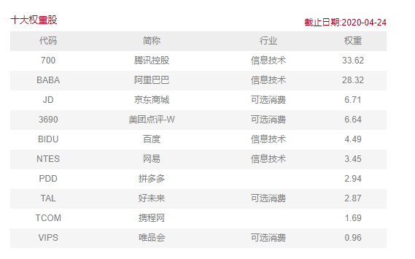

投资中概股最好的一只指数中概互联，腾讯和阿里巴巴的权重占了60%，这两家企业是中国互联网公司巨头，尤其是阿里巴巴，不论企业文化、企业盈利、企业创新能力和护城河都很难有公司和其竞争，更不要说有人恶意做空打垮这家公司了。

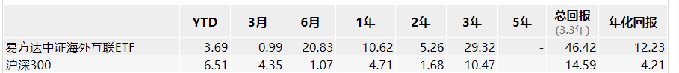

这是中概互联成立3年以来的总回报以及年化回报，远远高于沪深300。

在2019年年初定投过中概互联之后一直没有入手了，后面如果真的有机会中概股遭遇机构做空股价大幅下跌，就是最好的介入机会。不要被机构的幌子给吓到了，用投资的知识武装自己，就可以从容面对恶意做空从而投资获利。